Resultado de Pesquisa

ESTUDO DE ALGUNS MODELOS MATEMÁTICOS EPIDEMIOLÓGICOS UTILIZANDO CONTROLE ÓTIMO

**Áurea Cristina Pacheco Matos, Universidade Federal do Norte do Tocantins,** [**aurea.cristina@mail.uft.edu.br**](mailto:aurea.cristina@mail.uft.edu.br)

**Alvaro Julio Yucra Hancco, Universidade Federal do Norte do Tocantins,** [**alvaroyucra@mail.uft.edu.br**](mailto:alvaroyucra@mail.uft.edu.br)

1. Apresentação e Justificativa

As doenças infecciosas, comumente causadas por algum vírus, bactéria, ou protozoário que infecta um organismo hospedeiro e que podem ser transmitidas de indivíduo infectado para outros, estão presentes no mundo ao longo da história da humanidade, trazendo diversas consequências, principalmente a morte. Quando estuda-se o comportamento dessas doenças, a aplicação da Matemática vem para simular os mecanismos de transmissão e disseminação, é a partir disso que surgem os modelos matemáticos epidemiológicos, comumente determinados através de sistemas de Equações Diferenciais Ordinárias (EDO).

Assim, dentro da Modelagem Matemática, o estudo desses modelos matemáticos torna-se importante instrumento de pesquisa, permitindo estabelecer medidas de detecção, prevenção e controle. E, é a partir da Teoria do Controle Ótimo, onde se estuda o controle de sistemas de EDO, intervindo no comportamento desses sistemas.

Com isso, nossa pesquisa teve como objetivo estudar alguns modelos matemáticos epidemiológicos a partir da Teoria do Controle Ótimo, buscando definições e teoremas que nos ajudassem na análise desses modelos, da qual abrange as áreas das Ciências Exatas e da Terra, Matemática e Matemática Aplicada, possibilitando trazer para o meio acadêmico novas possibilidades para análise de modelos matemáticos, sejam de epidemias ou de outras doenças.

1. Objetivos

Nossa pesquisa teve como objetivo principal estudar alguns modelos matemáticos epidemiológicos utilizando a Teoria do Controle Ótimo. Isto é, estudar modelos matemáticos que descrevem algumas doenças, que são determinadas por sistemas de Equações Diferenciais Ordinárias

$\frac{dx}{dt}=g(t, x(t))$**(1)**

com a condição inicial

$x(t_{0})=x_{0}$**(2)**

em que $g$ é uma função continuamente diferenciável e $x(t)$ é diferenciável por partes, para depois determinar uma função de controle ótimo $u(t)$ que minimize o funcional

$J( u)=\int_{t_{0}}^{t_{1}}{}f(t,x(t),u(t))dt$,

sujeito a

$\frac{dx}{dt}=g(t,x(t),u(t))$, **(3)**

com a condição inicial

$x(t_{0})=x_{0}$, **(4)**

em que as $f$ e $g$ são funções continuamente diferenciáveis, $x(t)$ é diferenciável por partes.

A partir do objetivo principal, os objetivos específicos desta pesquisa são os seguintes:

* Estudar modelos matemáticos de algumas doenças, tais como, por exemplo, a Malária, Psoríase (doenças autoimunes crônicas da pele), entre outras, utilizando a Teoria do Controle Ótimo;
* Analisar a existência e unicidade da solução do sistema de Equações Diferenciais Ordinárias **(1)-(2)**;
* Determinar as condições necessárias de otimalidade para o problema determinado pelo sistema **(3)-(4)**;
* Utilizar métodos numéricos para determinar uma solução aproximada para o sistema **(3)-(4)**, em cada modelo que for estudado. Para realizar as simulações numéricas, pretendemos utilizar algum software, como por exemplo, o Matlab.

1. Metodologia

Para o estudo e análise de alguns modelos matemáticos epidemiológicos utilizamos principalmente teses, dissertações, monografias, artigos científicos e livros que pudessem nos auxiliar no entendimento da temática principal, tornando assim nossa pesquisa essencialmente bibliográfica. Utilizamos alguns trabalhos para compreender a Teoria do Controle Ótimo, e suas aplicações, e o principal teorema que utilizamos para a análise dos modelos matemáticos epidemiológicos, sendo ele: o Teorema da Existência da Solução de Equações Diferenciais Ordinárias (EDO). Assim, no próximo tópico, trazemos os resultados advindos dessa pesquisa.

1. Resultados

Após os estudos feitos, a partir da teoria, conseguimos compreender os principais conceitos para realizarmos a análise dos modelos matemáticos epidemiológicos. Esses, em sua maioria, eram definições, como a definição de um Problema de Controle Ótimo, e o teorema que garante a existência da solução de um PCO. Além disso, traremos mais a frente o modelo matemático epidemiológico estudado.

Assim, Kheiri e Jafari (2018, p. 7) definem um PCO como:

**Definição 1.** Um Problema de Controle Ótimo (PCO) pode ser definido como um sistema de Equações Diferenciais Ordinárias (EDO), determinado por uma função $u(t)$ que consiste em minimizar o funcional

$J(u)=\int_{t_{0}}^{t_{1}}{}f(t, x(t), u(t))dt$,

sujeito a

$\frac{dx}{dt}=g(t,x(t),u(t))$,

com a condição inicial

$x(t_{0})=x_{0}$,

em que as funções $f$ e $g$ são funções continuamente diferenciáveis, $x(t)$ é diferenciável por partes.

No modelo matemático epidemiológico estudado, proposto por Okyere et. al. (2016), do qual os autores analisam a Malária, eles definem o modelo como

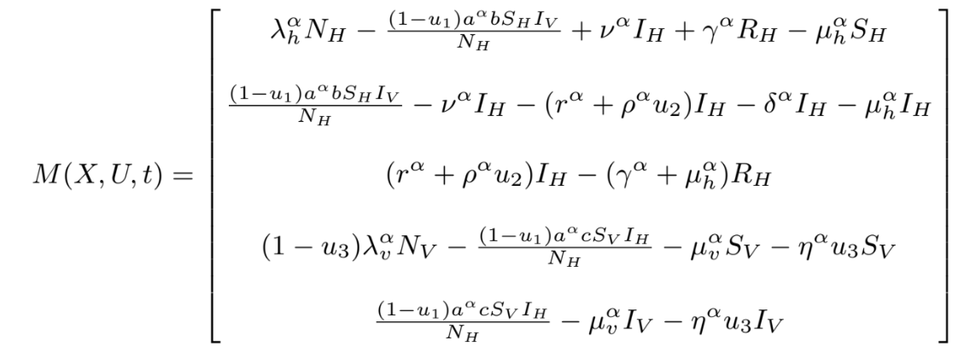

**(5)**

onde $N_{H},S_{H}, I_{H},R_{H},N_{V},I_{V},S_{V}$ são as variáveis do modelo que descrevem ações da doença ou dos indivíduos.

Entendendo o que é um PCO e realizando a análise do modelo proposto, iniciamos então a prova da existência da solução. Para isso, Lin (2007, p. 711-712) diz

**Teorema 1.** *Assumindo que $J=\left[t_{0}-a, t_{0}+a\right]$* , $B=\left\{x∈R^{d}| \left|\left|x-x_{0}\right|\right|≤b\right\}$*e $D=\left\{(t,x)∈{R×R}^{d}|t∈J,x∈B\right\}$* *e a função $f:D→R^{d}$ satisfaz as seguintes condições:*

1. $f(t,x)$*é Lebesgue mensurável com respeito a $t$ em $J$,*
2. $f(t,x)$*é contínua com respeito a $x$ em $B$,*
3. *existe uma função de valor real $m(t)∈L^{2}(J)$ de tal modo que*

$\left|\left|f(t,x)\right|\right|≤m(t)$*,*

*para quase todo $t∈J$ e todo $x∈B$.*

Então, para $α=1$, existe pelo menos uma solução para o problema de valor inicial **(5)** no intervalo $\left[t_{0}-h, t_{0}+h\right]$ para um número positivo $h$.

**Demonstração:**

Seja $M(X,U,t)$ o modelo da malária com controle, apresentado por Okyere, et. al. (2016, p. 5) onde $f_{1}, f_{2}, f_{3}, f_{4} e f_{5}$ representam cada linha da matriz. Pelo **teorema 1,**

$f(t,x)=(f_{1}, f_{2}, f_{3}, f_{4} ,f_{5})^{T}$

onde

$f(t,x)=(λ_{h}^{α}-μ_{h}^{α}).(S_{H}+I_{H}+R_{H})+λ_{v}^{α}(I_{V}+S_{V})-δ^{α}I_{H}-μ_{v}^{α}S_{V}-μ_{h}^{α}I_{V}$

$f(t,x)<(λ_{h}^{α}-μ_{h}^{α}).(S_{H}+I_{H}+R_{H})+λ_{v}^{α}(I_{V}+S_{V})$

aplicando a desigualdade triangular

$\left|\left|f(t,x)\right|\right|<\left|\left|(λ_{h}^{α}-μ_{h}^{α}).(S_{H}+I_{H}+R_{H})+λ_{v}^{α}(I_{V}+S_{V})\right|\right|$

$≤|(λ_{h}^{α}-μ_{h}^{α})|.\left|\left|(S_{H}+I_{H}+R_{H})\right|\right|+|λ_{v}^{α}|.\left|\left|(I_{V}+S_{V})\right|\right|$

$≤|(λ_{h}^{α}-μ_{h}^{α})|.\left|\left|X(t)\right|\right|+|λ_{v}^{α}|.\left|\left|X(t)\right|\right|$

$≤(|(λ_{h}^{α}-μ_{h}^{α})|+|λ_{v}^{α}|).\left|\left|X(t)\right|\right|$.

provando assim a existência da solução do modelo.

1. Considerações Finais

Ao longo da pesquisa, conseguimos conduzir os estudos propostos para a compreensão de certos modelos matemáticos epidemiológicos com base na Teoria do Controle Ótimo. Isso implicou em uma ampliação das definições e teoremas, incluindo os principais como a definição de um Problema de Controle Ótimo (PCO) e o teorema que demonstra a existência da solução de um PCO.

Buscou-se, com o desenvolvimento dos estudos, realizar simulações numéricas propostas no plano de trabalho, mas que ainda estão sendo desenvolvidas. A ideia é utilizar os resultados teóricos previamente estudados em conjunto com a teoria dos métodos numéricos para obter soluções aproximadas através do software Matlab.

1. Referências Bibliográficas

KHEIRI, H. JAFARI, M. Optimal control of a fractional-order model for HIV/AIDS epidemic. **International Journal of Biomathematics,** v. 11, n. 6, p. 1850086, 2018. DOI: 10.1142/S179/93524518500869.

LIN, W. Global existence theory and chaos control of fractional differential equations. **Journal of Mathematical Analysis and Applications,** v. 332, p. 709-726, 2007. DOI: 10.1016/j.jmaa.2006.10.040.

OKYERE, E.; ODURO, F. T.; AMPONSAH, S. K.; DONTWI, I. K. **Fractional Order Optimal Control Model For Malaria Infection.** July, 2016.